多模态电网潮流计算
分阶段调研计划
围绕生成链补充数据依据、解析规律与验证方法
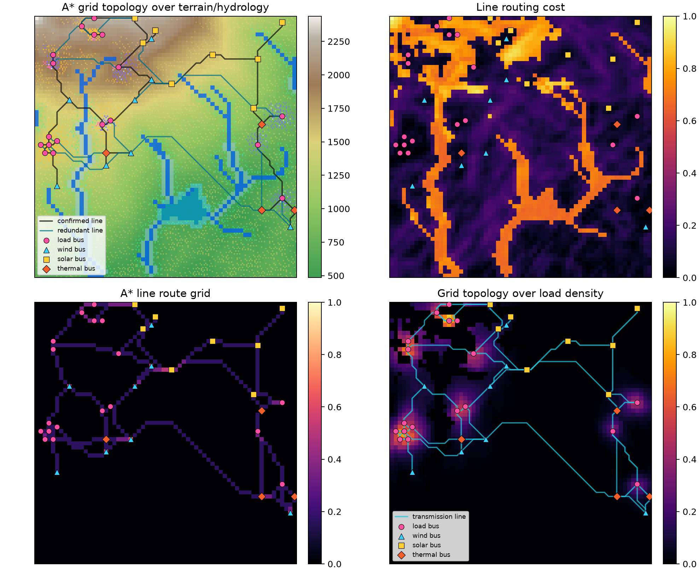

1 调研目的
调研围绕当前生成器的实际阶段展开。重点是逐步回答三个问题：现实系统通常呈现什么规律；这些规律可以由哪些显式方程、统计模型、图算法或优化模型描述；生成结果可以通过哪些公开数据和定量指标进行核验。
建议的阅读顺序
先确定变量、单位与可获得数据，再理解解析模型及其假设，随后寻找可复现实现和标准算例，最后比较当前生成结果与现实统计之间的差异。

2 各阶段调研内容

阶段0：数据基础与问题定义
梳理电网、气象、风光、负荷、地形和土地利用公开数据，明确不同数据的字段、单位、空间分辨率、时间间隔、许可和可连接关系。
- 现有数据分别覆盖哪些模态，能否直接构成潮流输入与标签。
- MATPOWER、PGLib-OPF、PowerGraph、PSML、SDWPF、ERA5和OPSD等资源的适用范围。
- 节点、线路、栅格和时间序列在统一样本中的数据契约。
- 真实数据校准、解析生成和物理求解标签之间的关系。

阶段1：地形生成
建立随地图尺度扩展而增加新结构的地形模型，同时保持局部地貌连续和整体统计稳定。
- DEM高程、坡度、曲率、粗糙度和空间频谱的典型规律。
- 分形布朗运动、梯度噪声、域扭曲和侵蚀模型的差异。
- 地图由64×64扩展到128×128时如何避免只变成高分辨率版本。
- 高程范围、相关长度、尺度谱和边界连续性的校准方式。

阶段2：水文与泛洪
从高程出发解析获得流向、汇流、河网、湖泊与泛洪风险。
- Priority-Flood及洼地填充、保留与湖泊形成方法。
- D8、D∞和多流向算法的假设及适用条件。
- 汇流阈值、河宽、Strahler级次、排水密度和湖泊面积规律。
- 河流连续性、水体扩张、洪泛区与地形关系的验证方法。

阶段3：静态土地约束
把坡度、水体、洪泛、保护区和可建设性组织为稳定的空间约束层。
- 保护区、生态敏感区和土地覆盖常用判据及可获得数据。
- 坡度、距水体距离、泛洪概率和建设成本之间的关系。
- 同类或重复掩码如何合并为少量互斥或可叠加通道。
- 约束层对城市、能源设施和线路规划的作用边界。

阶段4：气候背景
形成具有地形、水体和区域差异的基础风场、温度、湿度、云量、降水和辐照度。
- 温度垂直递减率、纬向差异及季节变化。
- 地形导流、地表粗糙度与风速剖面的关系。
- 水体对局地湿度和温度的影响尺度。
- ERA5与ERA5-Land变量、统计分布和空间相关长度。

阶段5：小时级天气
用可解释的动力与随机过程描述云团、降雨、风和局部温度、光照的小时演化。
- 平流—扩散—源汇方程及其数值稳定条件。
- 云团生成、聚合、分裂、消散与地形抬升机制。
- 云覆盖对辐照和局地温度的反馈。
- 时空自相关、云雨条件概率、降雨间歇性和极值分布。

阶段6：城市初始化
根据地形、水源、风险、交通可达性与区域适宜度形成多中心城市体系。
- 城市选址的GIS适宜度指标及其可观测依据。
- 城市数量、人口规模和等级分布随区域面积的变化。
- 多中心、距离衰减、引力模型和边缘效应。
- 城市核心密集、外围逐渐衰减的连续函数。

阶段7：土地利用与负荷区域
在城市体系基础上形成居住、商业、工业、农业和公园等功能区，并映射空间负荷。
- 不同功能区对坡度、水体、中心距离和交通的偏好。
- 约束元胞自动机、多中心扩张与混合用地规则。
- 人口、建筑面积、用地类型与用电强度的对应关系。
- 负荷覆盖率、空间离散度、峰谷比和温度敏感性。

阶段8：能源与负荷节点
把连续资源与需求场转化为离散风电、光伏、常规电源和负荷节点。
- 风机功率曲线、尾流间距和风场装机密度。
- PVWatts类辐照—温度—DC/AC光伏转换链。
- 常规电源容量、选址、水源和城市距离约束。
- 覆盖、聚集与排斥规则对节点空间分布的影响。

阶段9：母线候选
从源荷设施和空间走廊中形成具有明确电气含义的母线候选。
- 母线层级、变电站服务范围和电压等级。
- 源、荷和中转节点的映射关系。
- 候选点密度与后续线路复杂度的关系。
- 节点合并、最小间距和空间风险对可行性的影响。

阶段10：电网拓扑与线路
在经济性、可靠性和地理风险之间建立可解释的连通结构与线路走廊。
- MST、Steiner近似、k近邻候选图和冗余回路。
- A*路径成本中坡度、水体、城市和风险的权重依据。
- 线路电压等级、长度、R/X/B、热容量与标幺制。
- 连通性、环路数、节点度、总长度和N-1安全性。

阶段11：电网运行与潮流
根据节点注入、线路参数和拓扑计算节点电压与线路有功、无功潮流。
- AC节点功率平衡方程与牛顿—拉夫逊求解。
- DC潮流假设、速度优势和误差边界。
- MATPOWER与PGLib标准算例的字段和结果对齐。
- 收敛率、功率平衡残差、电压偏差、线路越限和损耗。

阶段12：网络更新与安全
根据多时段潮流识别薄弱位置，并研究线路扩容、新增连接及安全约束。
- 峰值、平均值和持续过载小时的区别。
- 线路倍率与并联线路的等效关系。
- PTDF、LODF及N-1故障分析。
- 拓扑更新前后的成本、潮流重分布和安全裕度。

阶段13：储能需求
由时空供需不平衡和局部网络约束识别储能需求位置与规模。
- 系统能量缺口与局部线路拥塞的区分。
- 储能功率容量和能量容量的定容方法。
- 节点边际价值、可达性与风险对选址的影响。
- 短时功率支撑与跨时段能量转移的不同作用。

阶段14：储能调度
通过多时段优化形成合理的充放电、SOC和备用状态。
- SOC状态方程、效率、自放电和功率、能量边界。
- 初末SOC一致、长期备用水平和循环深度。
- 线性规划、混合整数规划及退化成本。
- 缺电、弃电、线路拥塞和调节次数的综合评价。

阶段15：数据集与Benchmark
把全部阶段整理为可复现的多模态潮流数据集和统一评测协议。
- 静态连续栅格、静态离散栅格、动态图节点和线路数据的组织。
- IID、跨随机种子、跨尺度、跨气候和跨能源结构的OOD划分。
- 模态随机缺失、拓扑扰动和N-1场景。
- ARIMA、LSTM/GRU、图模型与物理约束模型的统一指标。

3 每项调研建议记录的信息
- 研究对象与尺度：空间范围、栅格分辨率、时间步长和适用场景。
- 变量与单位：输入、状态、输出、参数的符号、单位和合理范围。
- 理论与假设：主要方程、算法步骤、边界条件及不适用情形。
- 数据依据：数据来源、许可、样例范围、预处理方式和可校准统计量。
- 验证方法：分布、相关性、物理残差、标准算例或跨尺度稳定性。
- 与当前程序的关系：现有规则是否保留、需要调整的参数以及可能替代的模块。

4 重点公开数据与文献入口
资源 | 可参考内容 | 网址
MATPOWER Power Flow | AC/DC潮流方程与求解器 | https://matpower.app/manual/matpower/PowerFlow.html
PGLib-OPF | 标准AC-OPF算例与参考结果 | https://github.com/power-grid-lib/pglib-opf
PowerGraph | PF/OPF/故障图学习Benchmark | https://powergraph.ivia.ch/
PSML | 多尺度电网时序和动态扰动 | https://github.com/tamu-engineering-research/Open-source-power-dataset
SDWPF | 真实风机阵列SCADA与空间关系 | https://figshare.com/articles/dataset/SDWPF_dataset/24798654
ERA5 | 全球小时级气象再分析 | https://cds.climate.copernicus.eu/datasets/reanalysis-era5-single-levels
NREL WIND Toolkit | 风资源、功率和预测数据 | https://www.nrel.gov/grid/wind-toolkit
PVWatts | 光伏发电解析估算 | https://developer.nrel.gov/docs/solar/pvwatts/
Priority-Flood | DEM洼地填充与流域标记 | https://doi.org/10.1016/j.cageo.2013.04.024
WRF | 解析数值天气模型参考 | https://github.com/wrf-model/WRF
NERC Reliability Standards | 输电规划与运行安全规则索引 | https://www.nerc.com/standards/reliability-standards
Open Power System Data | 负荷、风光、装机与天气时序 | https://open-power-system-data.org/

